ЛЕКЦИЯ 13. КОНСТРУКТОРЫ МОБИЛЬНЫХ ПРИЛОЖЕНИЙ И ЭМУЛЯТОРЫ

13.1. КОНСТРУКТОРЫ МОБИЛЬНЫХ ПРИЛОЖЕНИЙ

Конструктор мобильных приложений — визуальный онлайн-редактор на веб-платформе, в котором пользователи могут самостоятельно создавать, тестировать и продвигать приложения для мобильных устройств (смартфонов и планшетов). В большинстве случаев не требует для работы специальных знаний и навыков программирования.

Конструкторы мобильных приложений появились вслед за интернет-сервисами по созданию веб-сайтов. Первые платформы, на которых пользователь мог самостоятельно создать мобильное приложение для смартфона, не прибегая к услугам команды разработчиков и не владея навыками программирования, обладали ограниченными возможностями или были предназначены для узкой аудитории.

Например, в 2009 году появился Mobile Roadie – один из первых конструкторов мобильных приложений, ориентированный на звезд шоу-бизнеса и индустрию развлечений, оснащенный соответствующим функционалом. Среди клиентов сервиса были Red Hot Chili Peppers, Universal Pictures и Harvard University. Доступ к платформе был платным.

Современные конструкторы обладают большим набором инструментов, позволяющих создавать мобильное приложение с нуля или пользоваться готовыми тематическими шаблонами (для ресторанов, пиццерий и кафе, парикмахерских, медучреждений, учебных центров и т.д.), адаптируя элементы дизайна и функционал под свои задачи. Большинство конструкторов мобильных приложений позиционируются как сервисы, доступные для понимания и работы всех пользователей, даже не обладающих навыками программирования (такие как BiznessApps.com).

Однако есть и более сложные конструкторы, для которых наличие знаний или опыта программирования является обязательным (например, Appery.io). Конструкторы дают возможность разрабатывать мобильные приложения для операционных систем Android, iOS, Windows Phone, HTML5 и других. При этом наибольшей популярностью пользуются первые две, поскольку 99,6% смартфонов работают на базе этих ОС (Android и IOS). На 3-м месте в рейтинге популярности Windows Phone - с 0,3% от рынка. BlackBerry и другие системы демонстрируют еще более низкие показатели.

C точки зрения доступности для пользователя, конструкторы мобильных приложений можно разделить на бесплатные, условно-бесплатные (предоставляется бесплатный тестовый период), платные по типу SaaS (взимается абонентская плата за пользование программным обеспечением или продуктом).

Разработка мобильного приложения с помощью конструктора состоит из нескольких этапов: создание вкладок, загрузка контента (текст, фото, видео), настройка внешнего вида, подключение дополнительных функций, предпросмотр, публикация в магазинах приложений (App Store, Google Play, Windows Phone Store, BlackBerry App World).

Помимо системы разработки сервисы для создания мобильных приложений могут предлагать пользователям техподдержку, хостинг, аналитику, продвижение готовых приложений.

Конструктор можно использовать для создания приложений для собственных нужд или разрабатывать приложения на заказ под своим именем – некоторые платформы работают с пользователями по принципу White label. Эта услуга особенно актуальна для небольших компаний и предприятий ввиду доступной стоимости разработки при высоком качестве готового продукта.

Конструкторы мобильных приложений для малого бизнеса предоставляют своим клиентам возможность включить в разработанное на заказ приложение дополнительные маркетинговые функции: программы лояльности, push-уведомления, геотаргетинг, получение и отправка сообщений, корзина для товаров, звонок в один клик, интеграция с соцсетями, размещение информации о меню и т.д.

### 13.2. ШЕСТЬ САМЫХ ПОПУЛЯРНЫХ ГРАФИЧЕСКИХ КОНСТРУКТОРОВ ПРИЛОЖЕНИЙ

### 13.2.1. THEAPPBUILDER

Это бесплатный инструмент создания приложения. Явное неудобство состоит в том, что русского языка нет вообще, поэтому начальные знания английского языка вам необходимы, но в целом разобраться нетрудно.

Сервис отлично подойдёт для начального и среднего уровня знания темы. Доступны пошаговые инструкции, также есть полезные советы.

Перечислю главные достоинства THEAPPBUILDER:

* Невероятно богатый выбор готовых шаблонов. Идеально подходит для создания простых, незамысловатых приложений для Android.
* Очень детальная статистика по созданию ваших приложений, доступная в простой форме.
* Публикация вашего приложения в Google Play, не составит вам больших усилий.

### 13.2.2. APPSGEYSER

Самый быстрый конструктор приложений. Главное преимущество данного редактора – вшивать ссылки и рекламу вашего сайта в приложения Android.

Вот еще некоторые главные отличия данного сервиса:

* Написание приложений происходит довольно быстро;
* Создавать действительно рабочие игры с отменной графикой;
* Понятная и удобная публикация в Google Play;
* AppsGeyser дает вам работу по монетизировании приложения, непосредственно из нее;
* В режиме онлайн вам доступно: создавать, редактировать и выкладывать в интернет, любые ваши приложения.

### 13.2.3. IBUILDAPP

Этот редактор, можно смело именовать как – конструктор приложений. Что вам будет нужно, так это складывать уже существующие пазлы, которых собранно очень много в инструменте.

Перечислим особенности IBUILDAPP:

* Очень объемный софт шаблонов на разные тематики: фотостудии, такси, рестораны, перевозки и многое другое. Выбирайте свой шаблон и подгоняйте его под свои нужды.
* Наличие инструментов для продвижения вашего приложения в Google Play. Теперь вам не стоит переживать, за место под солнцем, программа сделает это за вас и продвинет в рейтинге ваш проект.
* Подключение рекламы к вашему проекту, создавая тем самым возможность принести вам прибыль.

### 13.2.4. APPSMAKERSTORE

Это универсальный инструмент, позволяющий вам создавать приложения сразу в нескольких мобильных устройствах. Разные операционные системы на телефонах, теперь вам не помещают в размещении вашей программы на них.

Создавайте для разных операционных программ. Выделяем достоинства данного инструмента:

* Работать с конструктором в режиме онлайн;
* Регистрация бесплатного аккаунта;
* Более разнообразный набор шаблонов, чем у конкурентов.

### 13.2.5. APPLICATIONCRAFT

Для работы на этом ресурсе, нужно зарегистрировать аккаунт и пройти авторизацию. Недостатком является то, что данные ресурс платный. Период бесплатного испытания редактора 45 дней. Советуем не тратить это время зря и по максимуму использовать редактор.

Особенности:

* Наличие круглосуточной службы поддержки, разнообразие всевозможных форумов, где вам всегда подскажут правильное решение;
* Легкая загрузка вашей работы непосредственно на ваш компьютер.

### 13.2.6. APP INVENTOR

Самый востребованный графический конструктор приложений на рынке. Данный ресурс был разработан, некем иным, как компанией Google. Этот редактор оснащен самыми продвинутыми методами и алгоритмами, которые способны создавать достойные программы.

Бесплатность проекта, только усиливает его привлекательность для простого обывателя. Для работы с данным приложением, вам необходимо иметь аккаунт в Google системе. Регистрация также бесплатна. Все ваши начинания, будут сохраняться в облаке, что дает вам неограниченные возможности работать дома с любого устройства, так и в любой точке мира.

Еще хочется отметить следующее:

* Работая, вы все можете отслеживать в реальном времени, все действия просматриваются сразу;
* Сохранение вашего проекта происходит в один клик.

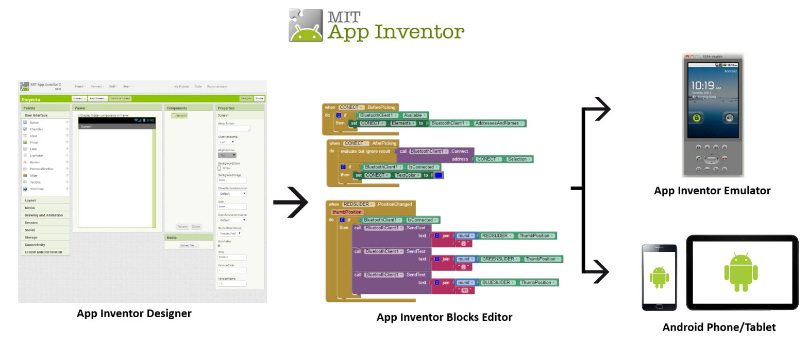

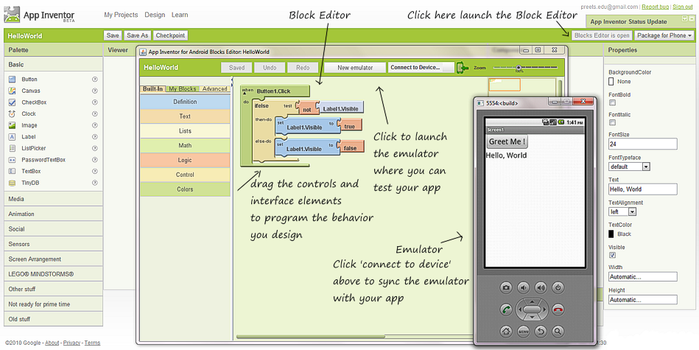

Написание программ вручную не так сложно. Создавая сами, вы не уплачиваете разработчикам, а значит, получаете неоценимый личный опыт в создании и выгоду в первоначальном взносе. При личном написании работы, вам будет проще создавать то, что вы желаете, ведь не всегда можно доходчиво описать свои желания, а уж тем более воссоздать в программе.

13.3. ЭМУЛЯТОРЫ

13.3.1. Leapdroid

Leapdroid — сравнительно недавно появившийся эмулятор для запуска Android игр на ПК (но вполне подойдет и для других приложений) в Windows 10 — Windows 7, собирающий положительные отзывы пользователей, которые отмечают сравнительно высокий FPS в играх и просто стабильную работу эмулятора с самыми разными играми.

Сами же разработчики позиционируют Leapdroid как самый быстрый и совместимый с доступными приложениями эмулятор.

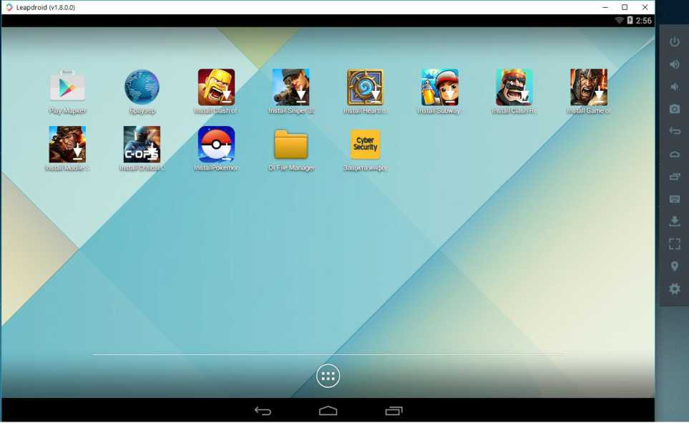

Возможности и достоинства эмулятора:

* Может работать без аппаратной виртуализации;
* Предустановленный Google Play (Play Маркет);
* Наличие русского языка в эмуляторе (включается и работает без проблем в настройках Android, в том числе работает русская клавиатура);
* Удобная настройка управления для игр, для популярных приложений есть автоматические настройки;
* Полноэкранный режим, возможность ручной настройки разрешения;
* Есть способ изменить объем оперативной памяти;
* Заявлена поддержка почти всех приложений Android;
* Высокая производительность;
* Поддержка adb команд, эмуляция GPS, простая установка apk, общая папка с компьютером для быстрого обмена файлами;
* Возможность запускать два окна одной и той же игры.

После установки Leapdroid на рабочем столе Windows появятся два ярлыка для запуска эмулятора:

Leapdroid VM1 — работает с выключенной или без поддержки виртуализации VT-x или AMD-V, исползует один виртуальный процессор.

Leapdroid VM2 — использует ускорение VT-x или AMD-V, а также два виртуальных процессора.

Каждый из ярлыков запускает свою виртуальную машину с Android, т.е. если вы установили приложение в VM1, то в VM2 оно установлено не будет.

Запустив эмулятор, вы увидите стандартный экран Android-планшета в разрешении 1280^800 (на момент написания обзора используется Android 4.4.4) с ярлыками Play Маркет, Браузера, файлового менеджера и несколькими ярлыками для загрузки игр.

По умолчанию интерфейс на английском. Чтобы включить русский язык в эмуляторе, зайдите в окне самого эмулятора в приложения (кнопка внизу по центру) — Settings — Language & input и в поле Language выберите русский язык.

Справа от окна эмулятора находится набор кнопок для доступа к полезным при использовании действиям:

* Выключение эмулятора;
* Увеличение и уменьшение громкости;
* Сделать скриншот;
* Назад;
* Домой;
* Просмотр запущенных приложений;
* Настройка управления клавиатурой и мышью в Android играх;
* Установка приложения из APK файла с компьютера;
* Указание местоположения (эмуляция GPS).

13.3.2. Nox App Player

Nox App Player — один из лучших эмуляторов Android для Windows^ Разработчики обещают совместимость с Windows 10, Windows 8.1 и 7.

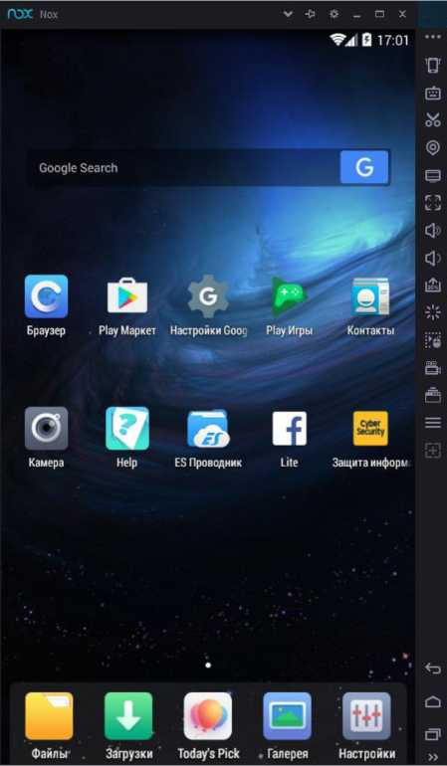

После установки программы и ее запуска, по истечении минуты-другой первоначальной загрузки, вы увидите привычный экран Android (версия 4.4.2, Cyanogen Mod, 30 Гб встроенной памяти) с оболочкой Nova Launcher, предустановленным файловым менеджером и браузером. Несмотря на то, что сам эмулятора не имеет русского интерфейса, «внутри» Android вы можете включить русский язык в настройках, как делаете это на своем телефоне или планшете.

По умолчанию, эмулятор открывается в планшетном разрешении 1280*720, если для вашего экрана это много, то можно поменять данные параметры на вкладке настроек (вызываются по значку шестеренки справа вверху) Advanced. Также по умолчанию выставлена низкая производительность (Performance Setting), однако даже в данном варианте, будучи запущенным на слабом ПК, Nox App Player показывает себя исключительно хорошо и работает быстро.

Управление внутри эмулятора аналогично таковому на любому Android устройству. Имеется здесь и Play Market, откуда вы можете скачивать приложения и игры и запускать их в Windows. Звук, а также камера (если таковая имеется на вашем ПК или ноутбуке) работают в эмуляторе «из коробки», клавиатура компьютера тоже работает внутри эмулятора, равно как и экранный ее вариант.

Дополнительно, в правой части окна эмулятора (которое, кстати, можно открыть во весь экран без заметной потери в производительности) предусмотрены иконки действий, среди которых можно выделить:

* Установка приложений из APK файлов с компьютера;
* Подмена местоположения (вы можете вручную задать местоположение, которое будет восприниматься эмулятором как полученное с GPS приемника);
* Загрузка и экспорт файлов (можно и просто перетащить файлы на окно эмулятора);
* Создание скриншотов;
* Multi-Drive для запуска сразу нескольких окон эмулятора.

ИногдаNox App Player не устанавливается или не запускается. Среди решений пока найдено следующее: изменить имя пользователя и папку пользователя с русского на английский.

13.3.3. Koplayer

Koplayer — еще один бесплатный эмулятор, позволяющий запускать игры и приложения Android на компьютере с Windows 10, 8, 7 или Mac.

После запуска и пары минут загрузки эмулятора, вы увидите окно эмулятора, внутри которого будет находиться интерфейс ОС Android (в котором в настройках можно поставить русский язык, как на обычном смартфоне или планшете), а слева — элементы управления самим эмулятором.

Основные действия, которые могут пригодиться:

* Настройка клавиатуры — стоит запускать в самой игре, чтобы удобным для себя образом настроить управление. При этом для каждой игры сохраняются отдельные настройки.
* Назначение общей папки — для установки приложений apk с компьютера (простое перетаскивание из Windows, в отличие от многих других эмуляторов, не работает).
* Настройки разрешения экрана и размера оперативной памяти.
* Кнопка полноэкранного режима.

Для установки игр и приложений вы можете использовать Play Market, который есть в эмуляторе, браузер внутри эмулируемого Android для закачки apk или же, с помощью общей папки с компьютером, устанавливать apk из нее. Также на официальном сайте Koplayer есть отдельный раздел для бесплатного скачивания APK — apk.koplayer.com

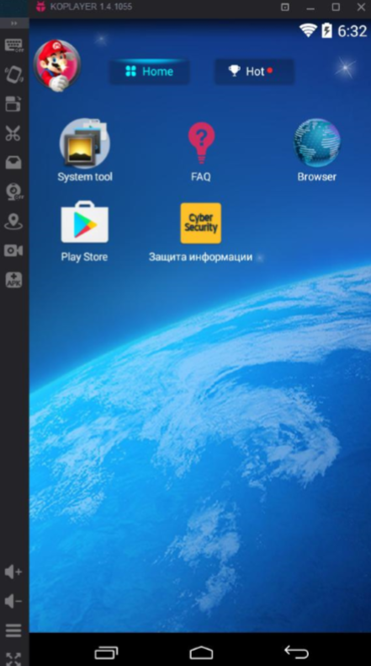

13.3.4. Android-x86 (Porting Android to x86)  
 http://www.android-x86.org/

Скачиваем и устанавливаем программу Oracle https://www.virtualbox.org/. Образ Android с сайта x86.html/android-x86-4.4-r5.iso

